# Messungen mit einem digitalen Oszilloskope OSZI

Mit dem Oszillographen (OSZI) kann man Spannungsverläufe darstellen. Da sich alle physikalischen Größen in Spannungen umformen lassen ist das OSZI ein vielseitig einsetzbares Messgerät.

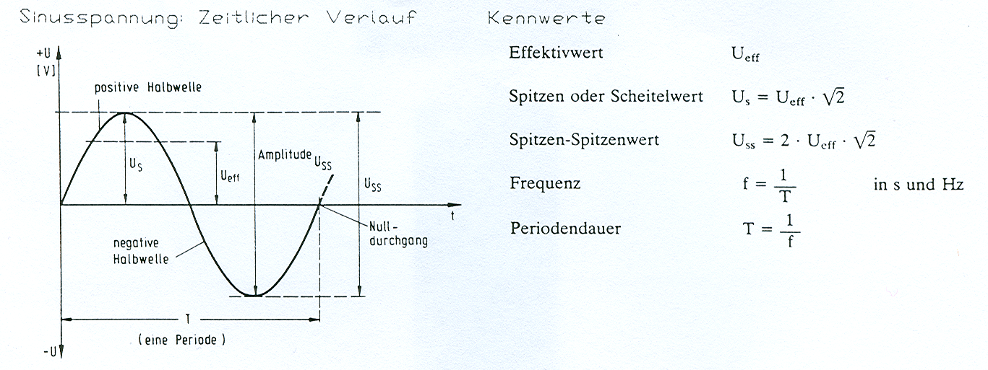



**Allgemeine Anordnung eines Messplatzes:**

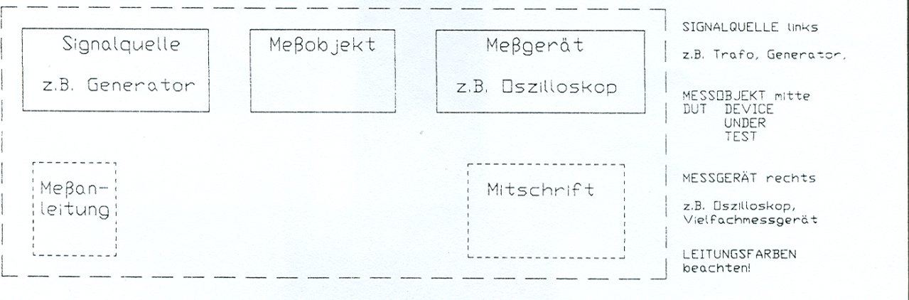





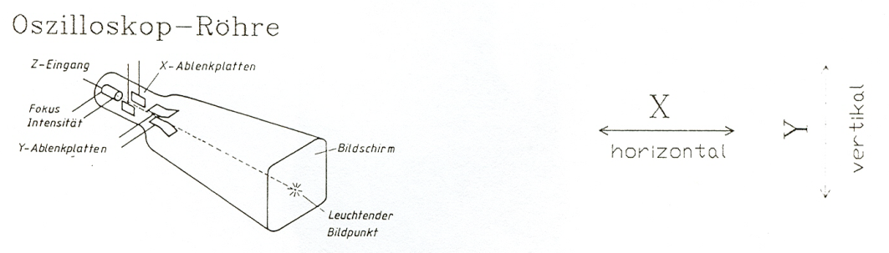

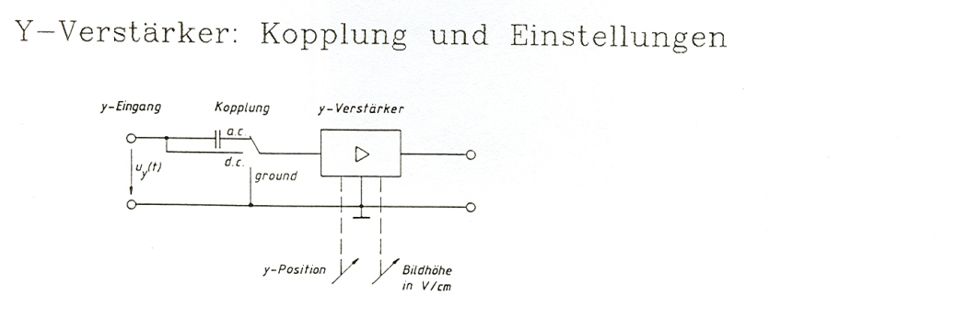

**Frontansicht Oszilloskop Tektronix TDS2001c**



**Fachausdrücke:**

AC Alternate Current Wechselstrom

# DC Direct Current Gleichstrom

# GND Ground Masse, Erde

# AMPLIFIER Verstärker

ATTENUATOR Abschwächer

CALIBRATED Geeicht

INPUT Eingang

INTENSITY Strahlstärke, Leuchtstärke

INTERN Intern

CH1,2 Chanel 1,2 Eingang 1,2

LEVEL Pegel

EXT. Extern Extern

TRIGGER Auslösung

LINE Netzsynchron (50Hz)

GAIN Verstärkung

SHIFT Verschieben

VARIABLE Veränderlich

**Zeitbasis:**

Sie bewirkt die definierte X – Ablenkung des Leuchtpunktes im Y/t – Betrieb.

**Triggerteil:**

Er erzeugt den zeitlich richtigen Startimpuls des Punktes in der X – Richtung im Y/t – Betrieb.

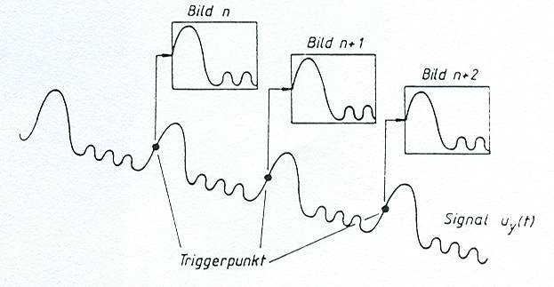

# LEBENSGEFAHR: Die Netzspannung kann ohne einen Trennverstärker

nicht gemessen werden.

**Display Information**







**Netzgerät/Funktionsgenerator**

Besteht aus einem Grundgerät (HM 8001-2) und zwei Modulen. Der linke Einschub (Modul HM 8040-2) ist das dreifach Netzgerät, der rechte Einschub (Modul HM 8030-5) ist der Funktionsgenerator.

Bedienungselemente HM 8040-2

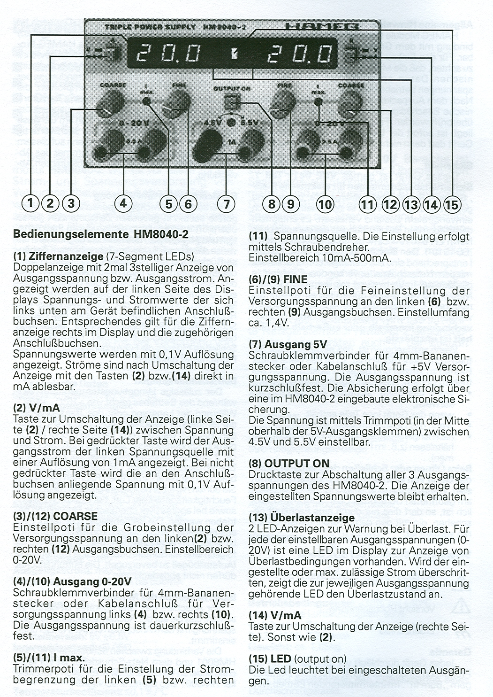

**Bedienungselemente Funktionsgenerator HM 8030-5**

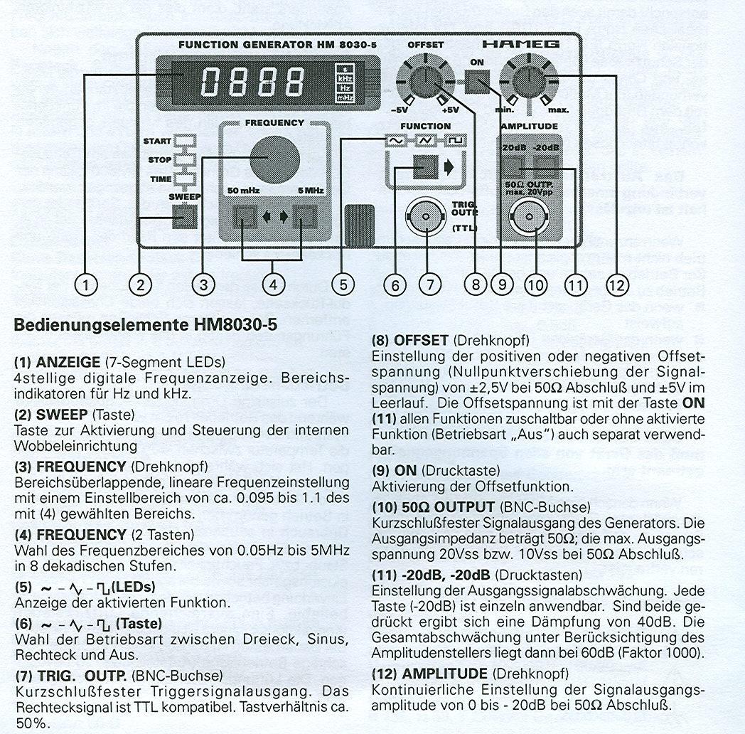

**Übung1:**

Auf dem Funktionsgenerator ist eine Sinusspannung mit einer Amplitude von 2Veff (gemessen mit dem Digitalen Multimeter DMM) und einer Frequenz von 100Hz ein zu stellen. Auf dem OSZI sind auf dem Channel 1 CH1 mindestens 15 Perioden darzustellen und auf RefA zu speichern. Tastkopf von CH1 auf Ch2 stecken. Auf Channel 2 ist 1 Perioden des Sinussignals heraus zu dehnen.

Berechne die Zeit/Div die auf dem OSZI ein zustellen ist um minimal 15 Perioden auf dem Bildschirm anzuzeigen.

Berechne den Vss Wert des Sinussignals und V/Div, damit die Kurvenform möglichst groß auf den Bildschirm abgebildet wird.

Stelle die berechneten Werte auf dem OSZI ein und kontrolliere die Einstellung.

**Übung2:**

Auf dem Funktionsgenerator ist eine Dreieckspannung mit einer Amplitude von 3Veff (gemessen mit dem DMM) und einer Frequenz von 500Hz ein zu stellen. Auf dem OSZI ist auf dem Channel 1 mindestens 10 Perioden darzustellen und auf RefA zu speichern. Auf Channel 2 ist 1 Perioden des Dreiecksignals heraus zu dehnen.

Berechne die Zeit/Div die auf dem OSZI ein zustellen ist.

Berechne den Vss Wert des Sinussignals und V/Div.

Kontrolliere die berechneten Werte mit dem OSZI.

**Übung3:**

Stelle den Spannungsverlauf am Kondensator EL 701 beim Laden und Entladen der Kondensatorladeschaltung des IT Übungsprints dar.

Die Versorgungsspannung ist 10V.

Berechne die Zeitkonstante für die Lade/Entladekurve.

Channel 1 Spannungsverlauf beim Laden des Kondensators, danach wird dieses Signal auf RefA gespeichert.

Channel1 Spannungsverlauf beim Entladen des Kondensators.

Berechne die Lade und Entladezeit und bestimme daraus die benötigten sec/Div die am OSZI eingestellt werden müssen.

OSZI Bild aufnehmen

**RC- Glieder**

**Lernziel:** Bode Diagramme. Amplituden- und Phasengang von Hoch- und Tiefpass 1. Ordnung, Grenzfrequenz, Schaltvorgänge bei RC- Gliedern.

**Anmerkung:** Die folgende Beschreibung gilt für Hoch- und Tiefpass. Bearbeiten Sie was den praktischen Teil betrifft, erst die eine, dann die andere Schaltung.

|  |  |  |  |
| --- | --- | --- | --- |
| Nr. | Gerätebezeichnung | Type | Inv.-Nr. bzw. Serien-Nr. |
| 1 | Funktionsgenerator |  |  |
| 2 | Oszilloskop |  |  |
| 3 | Diverse Verbindungskabel |  |  |
| 4 | Kondensator C | 0,068 μF | ----- |
| 5 | Widerstand R | 1 kΩ | ----- |
| 6 |  |  |  |

Frequenzgang

Bodediagramme:

Im ersten Versuchsteil sollen Sie Amplituden- und Phasengang eines 1kΩ/68nF Hochpasses und eines die gleichen Bauteile enthaltenen Tiefpasses messen. Zeichnen Sie zuerst die Schaltbilder einschließlich Signalquelle und Oszilloskop!

Hochpass:



Tiefpass:



Messen Sie in halbdekadischen Schritten von 10 Hz bis 300 kHz (d.h. 10, 30, 100, 300 usw.) den Betrag der Übertragungsfunktion und die vorzeichenrichtige Phase.

Der Betrag A der Übertragungsfunktion ist das Verhältnis von Ausgangs- zu Eingangsamplitude. Sie müssen beide Amplituden messen, da der Ausgang des Funktionsgenerators nicht ausreichend konstant bleibt.

Tipps zur Beschleunigung der Messung:

Erst 10 Hz, 100 Hz, 1 kHz usw. messen (zuerst Hochpass, dann Tiefpass) und danach 30 Hz, 300 Hz usw. Dann brauchen Sie von einer Frequenz zur nächsten keinen der Feinregelknöpfe zu betätigen, sondern nur Tasten und Schalter. Die Frequenzen müssen nicht auf 4 Stellen genau sein, es genügen 3%.

Triggern Sie auf Nulldurchgang, stellen Sie die Zeitablenkung so ein, dass eine halbe Periode 9 Kästchen entspricht, und legen Sie mit X-POS den Beginn des Kurvenzuges in die Mitte des ersten Kästchens (der nächste, gegenphasige Nulldurchgang sollte folglich in der Mitte des letzten Kästchens liegen). Damit schlagen Sie mehrere Fliegen mit einer Klappe: Das Signalmaximum liegt genau auf der Feineinteilung der y-Achse, wenn Sie das andere Signal messen wollen, brauchen Sie nur den anderen Kanal als Triggerquelle zu nehmen, und die Phasenverschiebung beträgt genau 20°/Kästchen.

Bei einigen Frequenzen kann man die Kurven beider Kanäle praktisch nicht mehr unterscheiden. Tragen Sie in diesen Fällen eine entsprechende Notiz statt der Spannung ein.

**Wichtig:** Bei 10 Hz und 30 Hz muss der Y- Verstärker beider Kanäle am Oszilloskop auf DC stehen, weil sonst der Filterkondensator im Gerät das Signal beeinflusst. Bei den übrigen Frequenzen AC wählen, da der Funktionsgenerator nicht ganz gleichspannungsfrei ist, was, wenn man es nicht merkt, die Phasenmessung bei kleinen Signalen verfälschen kann.

Welches Signal ist Bezugspunkt bei der Phasenmessung? Eingang[] ............... Ausgang[]

Eine positive Phase verschiebt das andere Signal nach? Rechts[] ......................... Links[]

Messtabelle Hochpass

|  |  |  |  |  |  |  |  |  |  |  |  |  |  |
| --- | --- | --- | --- | --- | --- | --- | --- | --- | --- | --- | --- | --- | --- |
|  |  |  |  |  |  |  |  |  |  |  |  |  | fg |
| f [Hz] | 10 | 30 | 100 | 300 | 1k | 3k | 10k | 30k | 100k | 300 k | 1M |  |  |
| ω [Hz] |  |  |  |  |  |  |  |  |  |  |  |  |  |
| UEIN [V] |  |  |  |  |  |  |  |  |  |  |  |  |  |
| UAUS [V] |  |  |  |  |  |  |  |  |  |  |  |  |  |
| VGEM |  |  |  |  |  |  |  |  |  |  |  |  |  |
| LGEM |  |  |  |  |  |  |  |  |  |  |  |  |  |
| VGER |  |  |  |  |  |  |  |  |  |  |  |  |  |
| LGER |  |  |  |  |  |  |  |  |  |  |  |  |  |
| ϕGEM [°] |  |  |  |  |  |  |  |  |  |  |  |  |  |
| ϕGER [°] |  |  |  |  |  |  |  |  |  |  |  |  |  |



LGER = 20.logVGER

LGEM = 20.logVGEM

Messtabelle Tiefpass

|  |  |  |  |  |  |  |  |  |  |  |  |  |  |
| --- | --- | --- | --- | --- | --- | --- | --- | --- | --- | --- | --- | --- | --- |
|  |  |  |  |  |  |  |  |  |  |  |  |  | fg |
| f [Hz] | 10 | 30 | 100 | 300 | 1k | 3k | 10k | 30k | 100k | 300 k | 1M |  |  |
| ω [Hz] |  |  |  |  |  |  |  |  |  |  |  |  |  |
| UEIN [V] |  |  |  |  |  |  |  |  |  |  |  |  |  |
| UAUS [V] |  |  |  |  |  |  |  |  |  |  |  |  |  |
| VGEM |  |  |  |  |  |  |  |  |  |  |  |  |  |
| LGEM |  |  |  |  |  |  |  |  |  |  |  |  |  |
| VGER |  |  |  |  |  |  |  |  |  |  |  |  |  |
| LGER |  |  |  |  |  |  |  |  |  |  |  |  |  |
| ϕGEM [°] |  |  |  |  |  |  |  |  |  |  |  |  |  |
| ϕGER [°] |  |  |  |  |  |  |  |  |  |  |  |  |  |



LGER = 20.logVGER

LGEM = 20.logVGEM

Tragen Sie beide Messreihen mit verschiedenen Farben folgendermaßen in das nachfolgende Diagrammblatt ein:

Beschriften Sie zunächst die Frequenzachse mit 10, 30, ..., 300 kHz. Sie gilt für beide Diagramme. Beschriften Sie die A-Achse in ebenfalls halbdekadischen Schritten so, dass alle Ihre Messwerte darstellbar sind. Rechnen Sie die glatten Zehnerpotenzen in dB um und schreiben Sie die Werte rechts an. Die Phasenskala soll von 0° bis 90° reichen. Das negative Vorzeichen Ihrer einen Messreihe bringen Sie unter, indem Sie in der Farbe, in der Sie die betreffende Kurve zeichnen, ein “-“ vor das φ schreiben.

Phasenmessung mit dem Oszilloskop

A[db]

0

-10

-20

-30

-40

-50

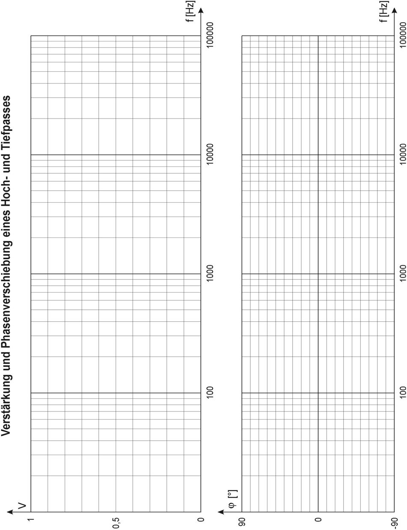

L (dB)0

-10

-20

-30

-40

-50



10 30 100 300 1k 3k 10k 30k 100k 300k 1M [Hz]

10 30 100 300 1k 3k 10k 30k 100k 300k 1M [Hz]

Die Zeitkonstante bestimmt das Verhalten der Schaltung.

  
**Abbildung:** a: Vorgegebene Spannung *U*, die zum Zeitpunkt t' eingeschaltet wird. b: Der Strom springt beim Einschalten auf den Wert und fällt gemäß der Gleichung (5.49) exponentiell ab. c: Die Spannung am Kondensator steigt entsprechend exponentiell. d: Spannung am Widerstand.

Ein analoges Verhalten zeigt sich beim Abschalten der Spannung. Die Entladung des Kondensators über den Widerstand wird gemäß einem Exponentialgesetz verzögert.  
**Anwendung:**  
Ein R-C Glied kann zur Glättung schneller Spannungsänderungen benutzt werden und je nach Schaltung als primitiver Hoch- oder Tiefpass verwendet werden.

  
**Abbildung:**(links) Schaltung des R-C Glieds mit Tiefpassverhalten. Die schnellen Anstiege werden nicht wiedergegeben. Tiefe Frequenzen werden übertragen.  
**Abbildung:** (rechts) Schaltung des R-C Glieds mit Hochpassverhalten. Der Kondensator sperrt die niedrigen Frequenzen und lässt die hohen durch.

Bodediagramm & Phasenverschiebung

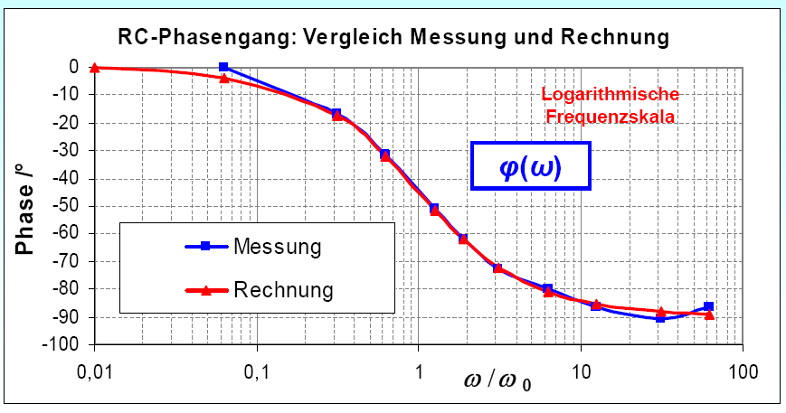

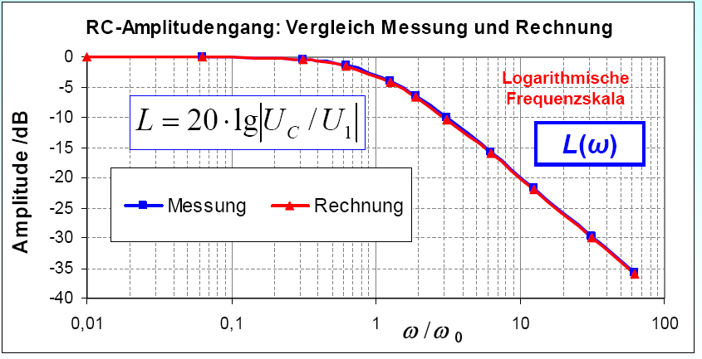

# Die Diode

Die Diode, das sagt schon der Name, ist ein Bauelement mit zwei Anschlüssen (Diode = Zweipol).  
Ihre Besonderheit liegt darin, dass sie Ventileigenschaften hat.  
Unter der Bezeichnung "Ventil" versteht der Sanitärtechniker eine mechanische Absperreinrichtung, mit der eine Strömung unterbunden werden kann. Kommt dem Ventil eine Richtwirkung zu, wie z.B. bei einem Rückschlagventil, sperrt es die Strömung in der einen Richtung, während es sie in der anderen durchlässt.

So wie ein Rückschlagventil arbeitet auch das elektrische Ventil, die Diode. Beim Anlegen einer Gleichspannung wird je nach Polung der Strom gesperrt oder durchgelassen. So kann man die Diode als elektronischen Schalter einsetzen:

Strom gesperrt = Schalter offen

Strom fließt = Schalter geschlossen.

|  |  |
| --- | --- |
| 051001 | Bild 1: Zur Wirkungsweise der Diode: Je nach Polung der Spannung wird die Sperrschicht unterstützt oder abgebaut – die linke Diode sperrt, die rechte ist leitend. |

### Verhalten der Diode

Dioden sind Halbleiterbauelemente, die aus Selen, Silizium oder Germanium aufgebaut sind. Sie haben, wie im Bild 1 noch einmal verdeutlicht, einen PN - Übergang.

Legt man an diesen eine Gleichspannung so an, dass die N-Schicht positiv und die P-Schicht negativ polarisiert werden, fließt praktisch kein Strom. Ändert man die Polarität der Spannung, baut sich die Sperrschicht ab, es kann Strom fließen – die Diode leitet.

Man kann dieses Verhalten der Diode anschaulich in einer Grafik darstellen.  
In dieser "Diodenkennlinie" genannten Grafik trägt man den durch die Diode fließenden Strom in Abhängigkeit von der Spannung ein. Zu unterscheiden in der Kennlinie ist das Durchlassgebiet und das Sperrgebiet. Im Durchlassgebiet steigt der Flussstrom IF mit zunehmender Spannung U steil an, sobald die Schleusen- oder Sperrspannung UD überschritten ist. Es fließt dann schon bei relativ kleinen Spannungen ein großer Strom. Dieser reicht von Milliampere bis zu mehreren hundert Ampere bei Leistungsdioden.

Im Sperrgebiet, dem Kennlinienteil in Sperrrichtung, fließt nur ein geringer Sperr- oder Rückstrom IR – er bleibt in der Größenordnung von einigen Mikroampere.

Bleibt zu erwähnen das Durchbruchsgebiet. Beim Überschreiten einer maximal zulässigen Sperrspannung schlägt gewissermaßen die isolierende Sperrzone des Halbleiters durch, der Strom steigt steil an – die Diode wird zerstört.

|  |  |
| --- | --- |
| 051002 | Bild 2: Grundsätzliche Kennlinie einer Diode, darunter gezeichnet die Schaltung zur Aufnahme einer Diodenkennlinie. |

|  |  |
| --- | --- |
| 051003 | Bild 3: Wirkungsweise der Gleichrichtung einer Wechselspannung mit der Diode. |

|  |  |
| --- | --- |
| 051004 | Bild 4: Schaltung und Wirkung des Brückengleichrichters. |

### Gleichrichterfunktion

Zahlreiche elektronische und nicht-elektronische Verbraucher benötigen zum ordnungsgemäßen Betrieb eine Gleichspannung.

Unser Stromversorgungsnetz liefert aber Wechsel- bzw. Drehstrom. Somit gilt es, diesen in einen Gleichstrom bzw. in eine Gleichspannung umzuwandeln. Dazu bieten sich Dioden oder Diodenkombinationen an.

Die einfachste Gleichrichterschaltung besteht aus der Reihenschaltung einer Diode und einem Lastwiderstand R. Legt man an diese Reihenschaltung eine Wechselspannung, so kommt an der Diodenanode abwechselnd die positive und negative Halbwelle zu liegen. Die Diode wird also laufend umgepolt. Sie ist während der positiven Halbwelle leitend, über den Lastwiderstand R fließt ein Strom, während der negativen Halbwelle dagegen sperrt sie, es fließt kein Strom durch den Widerstand. Das bedeutet, der Strom durch den Last- oder Verbraucherwiderstand fließt immer in der gleichen Richtung. Der so erhaltene "Gleichstrom" ist allerdings sehr wellig und enthält noch einen großen Wechselspannungsanteil, da durch die fehlenden negativen Halbwellen "Strompausen" auftreten.

Die Situation lässt sich verbessern, wenn man auch die zweite Halbwelle der Netzwechselspannung nutzbar macht.  
Das geht mit der sog. Zweiweggleichrichtung. Dazu legt man eine zweite, entgegengesetzt gepolte Diode in den Stromkreis. Die beiden Dioden werden nun abwechselnd leitend, beide Halbwellen lassen einen Strom durch den Verbraucher fließen. Die Wirkung ist so, als wenn die negative Halbwelle nach oben umgeklappt wird. Die Zweiweggleichrichtung erfordert allerdings einen aufwendigen Transformator mit einer speziellen Sekundärwicklung.

Die moderne Technologie bevorzugt daher eine Gleichrichteranordnung in einer Brückenschaltung. Sie wird aus vier Diodenstrecken aufgebaut und nutzt ebenfalls beide Halbwellen der Netzspannung. Während einer Halbwelle der Wechselspannung fließt der Strom durch die Dioden V1 und V4 über den Lastwiderstand R (siehe Bild 4), während der zweiten Halbwelle sind die Dioden V2 und V3 leitend. Im Lastwiderstand R hat der Strom jedes Mal die gleiche Richtung.

Gelegentlich ist es notwendig oder wünschenswert, die Ausgangsspannung einer Gleichrichterschaltung veränderbar zu machen, etwa für die Drehzahlsteuerung eines Gleichstrommotors. Das lässt sich mit steuerbaren elektronischen Bauelementen wie Thyristoren und Triacs über sog. Phasenanschnittsteuerungen realisieren. Solche Schaltungen werden später ausführlich behandelt.

|  |  |
| --- | --- |
| 051005 | Bild 5: Verschiedene Möglichkeiten der Gleichrichtung  von Wechselspannungen: oben: Einweggleichrichtung,  Mitte: Brückengleichrichtung,  unten: Zweiweggleichrichtung. |

|  |  |
| --- | --- |
| 051006 | Bild 6: Zur Wirkungsweise des Ladekondensators. |

### Der Ladekondensator

Um welche Art der Gleichrichtung es sich auch handelt, die gelieferte Gleichspannung hat einen für viele Anwendungen immer noch zu hohen Wechselspannungsanteil, eine zu hohe Welligkeit. Eine direkte Speisung elektronischer Schaltungen ist damit kaum möglich.

Man kann die Welligkeit durch Anschaltung eines Kondensators großer Kapazität herabsetzen, indem man sozusagen die Täler zwischen zwei Halbwellen ausfüllt. Bild 6 verdeutlicht das. Während des Zeitraumes, in dem die Ausgangsspannung von Null bis auf ihrem Höchstwert ansteigt, lädt sich der Kondensator CL auf. Die Ausgangsspannung des Gleichrichters nimmt danach wieder ab, ohne dass sich die Stromrichtung ändert. Der Kondensator wird daher nicht entladen, seine Ladung wird lediglich geringer.  
Die folgende Halbwelle gleicht diesen Ladungsverlust sofort wieder aus.  
Die Welligkeit wird spürbar reduziert und hängt letztlich ab von der Belastung, etwa der zu speisenden Elektronikschaltung. Diese entnimmt dem Gleichrichter auch zwischen den beiden Halbwellen Strom – der Kondensator wird tiefer entladen. Der Kondensator wirkt wie eine Pufferbatterie und liefert jeweils in der Zeit zwischen den Halbwellen Strom. Dabei wird er umso tiefer entladen, je größer der Laststrom ist und es ist einzusehen, dass die verbleibende Restwelligkeit der Gleichspannung mit von der Höhe der Belastung abhängt.

Für viele Anwendungen ist die verbleibende Welligkeit auch jetzt noch zu groß. Es werden dann weitere Maßnahmen zur Glättung – zur "Siebung" wie man auch sagt – notwendig. Das geschieht mit Siebgliedern, bestehend aus Kondensator und Widerstand oder Drossel.   
Sie bilden einen frequenzabhängigen Spannungsteiler, d.h. der Wechselspannungsanteil wird zurückgehalten, die Gleichspannung durchgelassen. Für hohe Ansprüche werden elektronische Siebglieder eingesetzt, die gleichzeitig eine Stabilisierung und Regelung der Gleichspannung bewirken.

|  |  |
| --- | --- |
| 051007 | Bild 7: Gleichrichterschaltung mit Ladekondensator C1 und Siebkette R/C2 zur weiteren Glättung der Gleichspannung (HEA |

|  |  |
| --- | --- |
|  |  |

### Weitere AnwendungenDie Zenerdiode

Üblicherweise werden Dioden sofort zerstört, wenn die zulässige Sperrspannung nur geringfügig überschritten wird. Man spricht dann vom Kennliniendurchbruch und der Durchbruchsspannung. Grund dafür ist die hohe elektrische Feldstärke, die an der Sperrschicht die Elektronen aus ihrer Bindung reißt und den Sperrstrom lawinenartig ansteigen lässt (Avalanche-Effekt).   
Diese zunächst nachteilige Erscheinung führte aber zur Entwicklung eines speziellen Diodentyps, der Zenerdiode – kurz Z-Diode – oder Referenzdiode. Sie eignet sich u.a. besonders gut zur Spannungsstabilisierung. Dazu wird die Diode in Sperrrichtung betrieben. Durch den steilen Abfall der Kennlinie bleibt die angelegte Spannung auch bei verhältnismäßig großen Stromschwankungen nahezu konstant. Die Z-Diode ist daher auch gut geeignet für die Gewinnung von Vergleichs- oder Referenzspannungen.

# Bipolarer Transistor

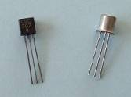Normale Transistoren haben eine NPN- oder PNP-Schichtenfolge und werden bipolare Transistoren genannt. Bipolare Transistoren bestehen aus Silizium. Sie gibt es auch in Germanium (veraltet) oder aus Mischkristallen, die nicht sehr häufig verbreitet sind.  
Jeder bipolare Transistor besteht aus drei dünnen Halbleiterschichten, die übereinander gelegt sind. die mittlere Schicht ist sehr dünn im Vergleich zu den beiden anderen Schichten. Die Halbleiterschichten sind mit metallischen Anschlüssen versehen, die aus dem Gehäuse herausführen. Die Außenschichten des bipolaren Transistors werden Kollektor (C) und Emitter (E) genannt. Die mittlere Schicht hat die Bezeichnung Basis (B) und ist die Steuerelektrode oder auch der Steuereingang des Transistors.

|  |  |
| --- | --- |
| NPN-Transistor | PNP-Transistor |
| Aufbau eines TransistorsDer NPN-Transistor besteht aus zwei n-leitenden Schichten. Dazwischen liegt eine dünne p-leitende Schicht. | Aufbau eines TransistorsDer PNP-Transistor besteht aus zwei p-leitenden Schichten. Dazwischen liegt eine dünne n-leitende Schicht. |
| Das Schaltzeichen mit den beiden gegeneinander geschalteten Dioden wird gerne verwendet um den Prinzipaufbau des Transistors darzustellen. Die Funktionsweise eines Transistors kann so in der Realität aber nicht nachgestellt werden. Der Grund liegt in dem veränderten Verhalten aufgrund der sehr dünnen mittleren Schicht des Transistors. | |

## Spannungs- und Stromverteilung

Diese Schaltung soll nur die Strom- und Spannungsverläufe und ihre Beziehung zueinander darstellen. Grundsätzlich sollte im IB- und im IC-Stromkreis ein strombegrenzender Widerstand eingesetzt sein.  
Bitte beachten: Hier gilt die technische Stromrichtung von Plus nach Minus.  
Beim PNP-Transistor ist die Polarität der Spannungs- und Stromverteilung genau anders herum. Beim Einsatz ist lediglich auf die Polarität der Betriebsspannung zu achten. NPN-Transistoren werden für positive Spannungen verwendet. PNP-Transistoren werden für negative Spannungen verwendet.

UCE = Kollektor-Emitter-Spannung  
UBE = Basis-Emitter-Spannung (Schwellwert)  
IC = Kollektorstrom  
IB = Basisstrom

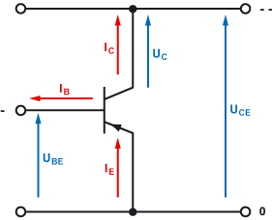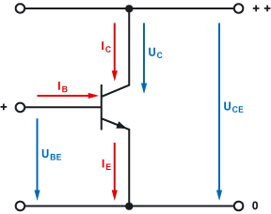

|  |  |
| --- | --- |
|  |  |

## Funktionsweise eines Transistors (NPN)

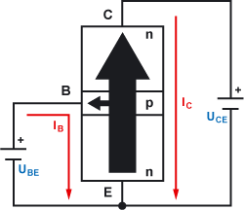Bei der Funktionsweise des Transistors muss man die Stromrichtung beachten. Will man das physikalische Prinzip erklären, dann spricht man vom Elektronenstrom oder der physikalischen Stromrichtung (von Minus nach Plus). Sie wird in der folgenden Ausführung verwendet. In Schaltungen und mathematischen Berechnungen wird die technische Stromrichtung (von Plus nach Minus) verwendet.  
Durch das Anlegen einer Spannung UBE von 0,7 V, ist die untere Diode (Prinzip) in Durchlassrichtung geschaltet. Die Elektronen gelangen in die p-Schicht und werden von dem Plus-Pol der Spannung UBE angezogen.  
Da die p-Schicht sehr klein ist, wird nur ein geringer Teil der Elektronen angezogen.  
Der größte Teil der Elektronen bewegt sich weiter in die obere Grenzschicht. Dadurch wird diese leitend und der Plus-Pol der Spannung UCE zieht die Elektronen an. Es fließt ein Kollektorstrom IC.  
Bei üblichen Transistoren rutschen etwa 99% der Elektronen von Emitter zum Kollektor durch. In der Basisschicht bleibt etwa 1% der Elektronen hängen und fließen dort ab.

## Eigenschaften des bipolaren NPN-Transistors

Der Kollektorstrom IC fließt nur, wenn auch ein Basisstrom IB fließt. Wird der Basisstrom IB verändert, dann verändert sich auch der Kollektorstrom IC. Innerhalb des Transistors wirkt die Basisstromänderung wie eine Widerstandsänderung. Der Transistor wirkt bei einer Basisstromänderung wie ein elektrisch gesteuerter Widerstand.

Der Kollektorstrom IC ist um ein vielfaches von 20 bis 10000-mal größer als der Basisstrom IB. Dieser Größenunterschied kommt von der Aufteilung des Elektronenflusses von Kollektor (C) und Basis (B). Diesen Größenunterschied nennt man Stromverstärkung B. Er lässt sich aus dem Verhältnis IC zu IB berechnen.

Der Basisstrom IB fließt erst dann, wenn die Schwellspannung UBE an der Basis-Emitter-Strecke erreicht ist. Der Schwellwert ist abhängig vom Halbleitermaterial. Üblicherweise nimmt man Silizium-Transistoren, mit einem Schwellwert von 0,6 bis 0,7 V. Es gibt auch Germanium-Transistoren mit einem Schwellwert von 0,3 V.  
Mittels einer Hilfsspannung UBE kann der Schwellwert vorab eingestellt werden. Dieses Vorgehen wird als Arbeitspunkteinstellung bezeichnet. Um diese eingestellte Spannung kann nun der Basisstrom den Kollektorstrom steuern.

Wenn kein Basisstrom IB fließt, dann sperrt der Transistor. Sein Widerstand in der Kollektor-Emitter-Strecke ist unendlich groß. Die Spannung am Kollektor-Emitter ist sehr groß. Fließt ein Basisstrom, dann wird der Transistor leitend. Sein Widerstand ist kleiner geworden. Damit ist auch die Spannung am Kollektor-Emitter kleiner. Genauer betrachtet führt eine Zunahme am Eingang (Basis) zu einer Abnahme am Ausgang (Kollektor-Emitter). Man nennt das auch das invertierende Verhalten. Diese Eigenschaft ist das Schaltverhalten des bipolaren Transistors und wird in der Elektronik sehr häufig angewendet (Transistor als Schalter).

Wenn die Spannung UCE kleiner ist, als die Spannung UBE, dann befindet sich der bipolare Transistor in der Sättigung oder im Sättigungsbetrieb. Das passiert dann, wenn der Transistor durch den Basisstrom überflutet wird. Der Basisstrom ist dann so groß, dass die maximale Stromverstärkung schon längst erreicht ist und der Kollektorstrom nicht mehr weiter steigt.  
Generell hat das keine negativen Auswirkungen, solange der maximale Basisstrom nicht überschritten wird. Dabei wird der Transistor zerstört.  
Allerdings hat der Sättigungsbetrieb negative Auswirkungen auf das Schaltverhalten eines Transistors. Bei einem schnellen Schaltvorgang, wenn die Kollektor-Emitter-Spannung UCE schnell wechseln muss. Dann muss der Transistor erst von der Ladungsträgerüberflutung freigeräumt werden. Das dauert länger, als wenn nur wenige Ladungsträger über die Basis abfließen. Diese Verzögerung macht sich bei hohen Schaltfrequenzen negativ bemerkbar. Dann sollte der Sättigungsbetrieb vermieden werden.

Der bipolare Transistor vereint zwei Stromkreise in sich. Der Stromkreis mit der Spannung UBE wird als Steuerstromkreis bezeichnet. Der Stromkreis mit der Spannung UCE wird als Arbeits- oder Laststromkreis bezeichnet.

## Bauformen

TO = Transistor Outline  
SOT = Standard Outline for Transistors

|  |  |  |  |
| --- | --- | --- | --- |
| TO-92 | TO-126 | TO-220 | TO-18 |
| 02012912 | 02012913 | 02012914 | 02012915 |
|  |  |  |  |
| TO-5 | TO-3 | TO-252 | SOT-23 |
| 02012916 | 02012917 |  |  |

### Bipolare Transistoren / Standard-Typen

|  |  |  |  |  |  |  |  |
| --- | --- | --- | --- | --- | --- | --- | --- |
| Typ | NPN/PNP | Gehäuse | Ptot/W | UCE/V | IC/A | B (ß) | fG/MHz |
| BC 107 B | NPN | TO-18 | 0,3 | 45 | 0,1 | 200-450 | 300 |
| BC 140-6 | NPN | TO-39 | 3,7 | 40 | 1 | 40-100 | 50 |
| BC 140-10 | NPN | TO-39 | 3,7 | 40 | 1 | 63-160 | 50 |
| BC 140-16 | NPN | TO-39 | 3,7 | 40 | 1 | 100-250 | 50 |
| BC 547 A | NPN | SOT-54 | 0,5 | 45 | 0,1 | 110-220 | 300 |
| BC 547 B | NPN | SOT-54 | 0,5 | 45 | 0,1 | 200-450 | 300 |
| BC 547 C | NPN | SOT-54 | 0,5 | 45 | 0,1 | 420-800 | 300 |
| BC 557 A | PNP | SOT-54 | 0,5 | 45 | 0,1 | 125-250 | 150 |
| 2 N 3055 | NPN | TO-3 | 115 | 60 | 15 | 20-70 | 0,8 |

## Transistor als Schalter

Transistoren eignen sich zum kontaktlosen Schalten kleiner und mittlerer Leistungen.   
Der eigentliche Schalter ist dabei die Kollektor-Emitter-Strecke des Transistors. Der Basisanschluss ist die Steuerelektrode.

### Prinzip

|  |  |
| --- | --- |
| Schalter offenRCE = unendlich Ω geöffneter Schalter | Schalter geschlossenRCE = 0 Ω geschlossener Schalter |
| Bei geöffnetem Schalter soll die CE-Strecke möglichst hochohmig sein. | Bei geschlossenem Schalter soll die CE-Strecke möglichst niederohmig sein. |
| Transistor als Schalter | |  |  |  | | --- | --- | --- | | UBE | 0 V | 0,8 V | | IC | 0 mA | 50 mA | | RCE | 100 MΩ | 4 Ω | | UCE | 12 V | 0,2 V | | URC | 0 V | 11.8 V | |
| Erhält der Transistor keine Basisspannung UBE, kann kein Basisstrom fließen. Das bedeutet, dass kein Kollektor-Strom fließt. Die RCE-Strecke ist hochohmig und die ganze Betriebsspannung UB fällt am Transistor ab. Das bedeutet, der Schalter ist geöffnet. | Erhält der Transistor eine positive Basisspannung UBE, so fließt ein Basisstrom und ein Kollektorstrom. Die CE-Strecke wird niederohmig. Es fällt eine geringe Spannung am Transistor ab. Das bedeutet, der Schalter ist geschlossen. |

## Arbeitspunktverschiebung

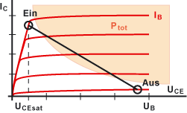

Beim Schalten wechselt der Arbeitspunkt im Kennlinienfeld seinen Standort. Dabei durchquert er den verbotenen Bereich Ptot. Braucht der Arbeitspunkt für diesen Weg zu lange, wird der Transistor zerstört.

### AusgangskennlinienfeldSchalten ohmscher Last

Das Schalten unter ohmscher Last ist kein Problem, wenn der Weg des Arbeitspunktes den Bereich Ptot nur kurz durchstreift.

### AusgangskennlinienfeldSchalten kapazitiver Last

Befindet sich im Kollektor-Stromkreis ein Kondensator C, dann wird unter kapazitiver Belastung geschaltet. So ergibt sich ein hoher Strom beim Einschalten. Wird dieser Strom nicht begrenzt, so wird er Transistor zerstört.  
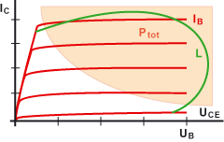Der Arbeitspunkt bewegt sich nicht durch den Bereich Ptot.

### Schalten induktiver Last

Beim Abschalten von Induktivität entstehen hohe Abschaltspannungen. Deshalb muss eine Diode als Spannungsbegrenzung parallelgeschaltet werden. Diese Diode wird als Freilaufdiode bezeichnet. Es handelt sich dabei um eine ganz normale Silizium-Diode.   
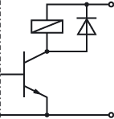

Im leitenden Zustand baut sich durch den Stromfluss in der Spule ein Magnetfeld auf, das beim Ausschalten schlagartig zusammenbricht. Die Spule versucht nun die abgeschaltete Spannung zu erhalten und erzeugt eine Induktionsspannung.  
Verwendung findet diese Diode parallel zu einem Relais, das bei sperrendem Transistor eine hohe Induktionsspannung erzeugt. Die Diode fungiert hier als Schutzdiode. Die Diode schließt die Induktionsspannung kurz und begrenzt sie auf den Wert der Diodendurchflussspannung. Nachteil dieser Methode ist allerdings eine erhöhte Abfallverzögerung des Relais.

Durch die Diode D1, zwischen Basis und Kollektor, wird beim Einschalten des Transistors T1 der Basisstrom begrenzt. Dieser wird durch die geringe Durchlassspannung zum Kollektor abgeführt und deshalb wird der Transistor weniger stark gesättigt. Beim Ausschalten braucht der Transistor viel weniger Zeit, weil weniger Ladungsträger entfernt werden müssen. Die Diode BAT85 ist eine Kleinsignal-Schottky-Diode. Diese Dioden schalten sehr schnell. Darum eignen sie sich speziell für diesen Einsatz. Dazu kommt, dass die Fluss-Spannung mit etwa 0,25 V wesentlich niedriger ist als die einer herkömmlichen Silizium-Diode mit etwa 0,65 V.

### Schneller Transistor-Schalter mit Diode

|  |  |  |  |  |  |  |  |  |  |
| --- | --- | --- | --- | --- | --- | --- | --- | --- | --- |
| Transistor als Schalter mit Diode | |  |  | | --- | --- | | R1 | 10k | | R2 | 2k2 | | D1 | BAT 85 | | T1 | BC 547 | |

|  |
| --- |
| Eine charakteristische Größe für einen bestimmten Transistor ist sein Stromverstärkungsfaktor V, also das Verhältnis V=Ic/Ib. Man misst z.B. Ic=100mA und Ib=1mA. Dann ist V=100. Typische Werte liegen zwischen 10-fach und 800-fach. Genaugenommen ist die Stromverstärkung abhängig vom Kollektorstrom und von der Kollektor-Emitter Spannung, sodass sie nur für einen bestimmten Arbeitspunkt bestimmt werden kann. |

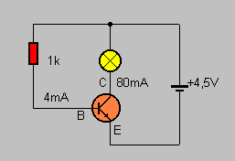

**Stromverstärkung in Emitterschaltung**

|  |
| --- |
| Im Beispiel ergibt sich die Stromverstärkung des Transistors zu:  formelv  Die relativ geringe Stromverstärkung von 20-fach wird hier deshalb gemessen, weil der Transistor durch einen großen Basisstrom voll durchgeschaltet wird und der Kollektorstrom deshalb nur durch den Verbraucher bestimmt wird. Zwischen Basis und Emitter stellt sich die übliche Dioden-Durchlassspannung von ca. 0,6 V ein. Die Kollektor-Emitter-Spannung kann bei starker Aussteuerung bis auf 0,1 V fallen. |

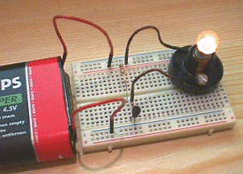

Transistor mit offener Basis

|  |
| --- |
| Für einen PNP-Transistor ergeben sich dieselben Verhältnisse bei umgekehrter Polarität der Betriebsspannung, d.h. am Kollektor liegt der Minuspol. |

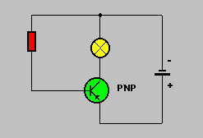

**Der PNP-Transistor in Emitterschaltung**

|  |
| --- |
| Ein Transistor lässt sich entweder als linearer Stromverstärker oder als Schalter einsetzen. Bei einem linearen Verstärker kann der Kollektorstrom in einem bestimmten Bereich variieren, so dass sich eine kleine Änderung des Basisstroms in einer vergrößerten Veränderung des Kollektorstroms widerspiegelt. |

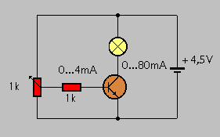

**Der Transistor als linearer Verstärker**

|  |
| --- |
| Übungsaufgaben  Von welcher Basis-Emitter Spannung ab beginnt der Transistor messbar zu leiten?  Stellen Sie den Arbeitspunkt Ic=2,5 mA ein. Welche Kollektor-Emitter Spannung ergibt sich?  Bestimmen Sie den Stromverstärkungsfaktor V des Transistors.  Von welchem Basisstrom ab geht Uce in die Sättigung?  Zeigen Sie, dass jede Erhöhung von Ube um 0,02 V zu einer Verdoppelung von Ic führt.  Tragen Sie Wertepaare Ube und Ib in eine Tabelle ein und erstellen Sie ein Ib/Ube-Diagramm. Das Ergebnis sollte eine typische Dioden Kennlinie sein. |

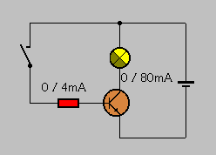

Transistor als Schalter

|  |
| --- |
| Beim Einsatz des Transistors als Schalter erhöht man den Basisstrom so weit, dass der Kollektorstrom nur noch vom Arbeitswiderstand und der Anschlussspannung abhängt. Der Kollektorstrom kann dann auch durch einen größeren Basisstrom nicht mehr vergrößert werden, d.h. er ist gesättigt. Der Transistor ist also voll durch gesteuert und wie ein Schalter eingeschaltet. Umgekehrt schaltet man den Basisstrom ganz ab, um den Transistor als Schalter zu sperren. |

**Digitale Grundschaltungen**

Logikgatter-Übersicht [[Bearbeiten](http://de.wikipedia.org/w/index.php?title=Logikgatter&action=edit&section=1)]

|  |  |  |  |  |  |
| --- | --- | --- | --- | --- | --- |
| Name | Funktion | Symbol in Schaltplan | | | [**Wahrheitstabelle**](http://de.wikipedia.org/wiki/Wahrheitstabelle) |
| IEC 60617-12 | US-Norm | DIN 40700 (vor 1976) |
| [**AND-Gatter**](http://de.wikipedia.org/wiki/AND-Gatter) (Und) | Y = A \wedge B  Y = A\cdot B  Y = A\,B | [125px-IEC_AND_label](http://de.wikipedia.org/wiki/Bild:IEC_AND_label.svg) | [125px-Logic-gate-and-us](http://de.wikipedia.org/wiki/Bild:Logic-gate-and-us.svg) | [125px-Logic-gate-and-de](http://de.wikipedia.org/wiki/Bild:Logic-gate-and-de.png) | |  |  |  | | --- | --- | --- | | A | B | Y | | 0 | 0 | 0 | | 0 | 1 | 0 | | 1 | 0 | 0 | | 1 | 1 | 1 | |
| [**OR-Gatter**](http://de.wikipedia.org/wiki/OR-Gatter) (Oder) | Y = A \vee B  Y = A + B\, | [125px-IEC_OR_label](http://de.wikipedia.org/wiki/Bild:IEC_OR_label.svg) | [125px-Or-gate-en](http://de.wikipedia.org/wiki/Bild:Or-gate-en.svg) | [125px-Logic-gate-or-de](http://de.wikipedia.org/wiki/Bild:Logic-gate-or-de.png) | |  |  |  | | --- | --- | --- | | A | B | Y | | 0 | 0 | 0 | | 0 | 1 | 1 | | 1 | 0 | 1 | | 1 | 1 | 1 | |
| [**NOT-Gatter**](http://de.wikipedia.org/wiki/NOT-Gatter) (Nicht, Komplement-Gatter, Inverter) | Y = \overline{A}  Y = \neg A | [125px-IEC_NOT_label](http://de.wikipedia.org/wiki/Bild:IEC_NOT_label.svg) | [125px-Not-gate-en](http://de.wikipedia.org/wiki/Bild:Not-gate-en.svg) | [125px-Logic-gate-inv-de](http://de.wikipedia.org/wiki/Bild:Logic-gate-inv-de.png) | |  |  | | --- | --- | | A | Y | | 0 | 1 | | 1 | 0 | |
| [**NAND-Gatter**](http://de.wikipedia.org/wiki/NAND-Gatter) (Nicht-UND) (z. B.: 7400) | Y = \overline{A \wedge B}  Y = A \overline{\wedge} B  Y = \overline{A\,B} | [125px-IEC_NAND_label](http://de.wikipedia.org/wiki/Bild:IEC_NAND_label.svg) | [125px-Nand-gate-en](http://de.wikipedia.org/wiki/Bild:Nand-gate-en.svg) | [125px-Logic-gate-nand-de](http://de.wikipedia.org/wiki/Bild:Logic-gate-nand-de.png) | |  |  |  | | --- | --- | --- | | A | B | Y | | 0 | 0 | 1 | | 0 | 1 | 1 | | 1 | 0 | 1 | | 1 | 1 | 0 | |
| [**NOR-Gatter**](http://de.wikipedia.org/wiki/NOR-Gatter) (Nicht-ODER) | Y = \overline{A \vee B}  Y = A \overline{\vee} B  Y = \overline{A + B} | [125px-IEC_NOR_label](http://de.wikipedia.org/wiki/Bild:IEC_NOR_label.svg) | [125px-Nor-gate-en](http://de.wikipedia.org/wiki/Bild:Nor-gate-en.svg) | [125px-Logic-gate-nor-de](http://de.wikipedia.org/wiki/Bild:Logic-gate-nor-de.png) | |  |  |  | | --- | --- | --- | | A | B | Y | | 0 | 0 | 1 | | 0 | 1 | 0 | | 1 | 0 | 0 | | 1 | 1 | 0 | |
| [**XOR-Gatter**](http://de.wikipedia.org/wiki/XOR-Gatter) (Antivalenz, Exklusiv-ODER) | Y = A \,\underline{\lor}\, B  Y = A \oplus B | [125px-IEC_XOR_label](http://de.wikipedia.org/wiki/Bild:IEC_XOR_label.svg) | [125px-Xor-gate-en](http://de.wikipedia.org/wiki/Bild:Xor-gate-en.svg) | [125px-Logic-gate-xor-de](http://de.wikipedia.org/wiki/Bild:Logic-gate-xor-de.png) oder [125px-Logic-gate-xor-de-2](http://de.wikipedia.org/wiki/Bild:Logic-gate-xor-de-2.png) | |  |  |  | | --- | --- | --- | | A | B | Y | | 0 | 0 | 0 | | 0 | 1 | 1 | | 1 | 0 | 1 | | 1 | 1 | 0 | |
| [**XNOR-Gatter**](http://de.wikipedia.org/wiki/XNOR-Gatter) (Äquivalenz, Nicht-Exklusiv-ODER) | Y = \overline{A \,\underline{\lor}\, B}  Y = A \,\overline{\underline{\lor}}\, B  Y = \overline{A \oplus B} | [125px-IEC_XNOR_label](http://de.wikipedia.org/wiki/Bild:IEC_XNOR_label.svg) | [125px-Xnor-gate-en](http://de.wikipedia.org/wiki/Bild:Xnor-gate-en.svg) | [125px-Logic-gate-xnor-de](http://de.wikipedia.org/wiki/Bild:Logic-gate-xnor-de.png) oder [125px-Logic-gate-xnor-de-2](http://de.wikipedia.org/wiki/Bild:Logic-gate-xnor-de-2.png) | |  |  |  | | --- | --- | --- | | A | B | Y | | 0 | 0 | 1 | | 0 | 1 | 0 | | 1 | 0 | 0 | | 1 | 1 | 1 | |

Von „<http://de.wikipedia.org/wiki/Logikgatter>“

[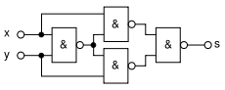](http://upload.wikimedia.org/wikipedia/de/f/f2/XOR_Aufbau_NAND.svg)XOR mit NAND aufgebaut

**Anschlussbelegung CMOS 4000er Serie:**

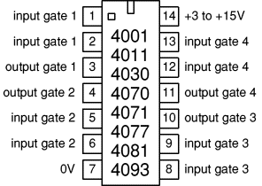Quad 2-input gates

4001 quad 2-input NOR

4011 quad 2-input NAND

4030 quad 2-input EX-OR (now obsolete)

4070 quad 2-input EX-OR

4071 quad 2-input OR

4077 quad 2-input EX-NOR

4081 quad 2-input AND

4093 quad 2-input NAND with Schmitt trigger inputs

The 4093 has Schmitt trigger inputs to provide good noise immunity. They are ideal for slowly changing or noisy signals. The hysteresis is about 0.5V with a 4.5V supply and almost 2V with a 9V supply.

--------------------------------------------------------------------------------

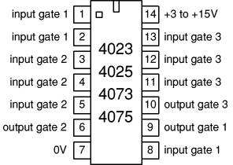

Triple 3-input gates

4023 triple 3-input NAND

4025 triple 3-input NOR

4073 triple 3-input AND

4075 triple 3-input OR

Notice how gate 1 is spread across the two ends of the package.

--------------------------------------------------------------------------------

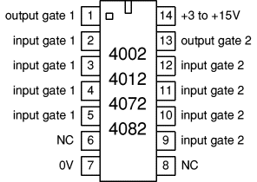

Dual 4-input gates

4002 dual 4-input NOR

4012 dual 4-input NAND

4072 dual 4-input OR

4082 dual 4-input AND

NC = No Connection (a pin that is not used).

Halbaddierer:

Wechseln zu: [Navigation](http://de.wikipedia.org/wiki/Halbaddierer#column-one#column-one), [Suche](http://de.wikipedia.org/wiki/Halbaddierer#searchInput#searchInput)

[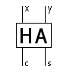](http://de.wikipedia.org/w/index.php?title=Bild:Halbaddierer_Schaltsymbol.png&filetimestamp=20030727161655)

Schaltsymbol

[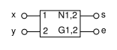](http://de.wikipedia.org/w/index.php?title=Bild:Halbaddierer_Schaltsymbol_nach_DIN_40900.svg&filetimestamp=20061107143444)

Schaltsymbol nach DIN 40900

[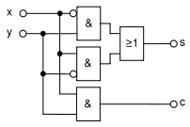](http://de.wikipedia.org/w/index.php?title=Bild:Halbaddierer_Aufbau.svg&filetimestamp=20061106170703)

Aufbau Halbaddierer aus Und- und Oder-Gattern

[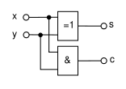](http://de.wikipedia.org/w/index.php?title=Bild:Halbaddierer_Aufbau_XOR.svg&filetimestamp=20061107142631)

Aufbau Halbaddierer mit XOR

Ein **Halbaddierer** (engl. „half adder“) ist ein [Schaltnetz](http://de.wikipedia.org/wiki/Schaltnetz), das üblicherweise als [digitale Schaltung](http://de.wikipedia.org/wiki/Digitaltechnik) realisiert wird. Er besteht aus zwei Eingängen und zwei Ausgängen. Mit einem Halbaddierer kann man zwei einstellige [Binärzahlen](http://de.wikipedia.org/wiki/Bin%C3%A4rzahl) [addieren](http://de.wikipedia.org/wiki/Addition). Dabei liefert der Ausgang *s* (engl. sum - *Summe*) die rechte und der Ausgang *c* (engl. carry - *Übertrag*) die linke Stelle des Ergebnisses.

Die folgende [Wahrheitstabelle](http://de.wikipedia.org/wiki/Wahrheitstabelle) zeigt die Funktionsweise eines Halbaddierers:

|  |  |  |  |  |
| --- | --- | --- | --- | --- |
| x | y | Übertrag c | Summe s | |
| 0 | 0 | 0 | | 0 |
| 0 | 1 | 0 | | 1 |
| 1 | 0 | 0 | | 1 |
| 1 | 1 | 1 | | 0 |
|  |  |  | |  |

Das entspricht den Gleichungen



und

.

Dabei bezeichnet das Symbol oder das in der Literatur ebenfalls gebräuchliche die [XOR-Verknüpfung](http://de.wikipedia.org/wiki/XOR-Verkn%C3%BCpfung) („exklusiv-oder“). Die XOR-Verknüpfung wird daher umgangssprachlich auch als übertragslose Addition bezeichnet.

Die obere Abbildung zeigt den Aufbau eines Halbaddierers unter ausschließlicher Verwendung von [Und-](http://de.wikipedia.org/wiki/Und-Gatter) sowie [Oder-Gattern](http://de.wikipedia.org/wiki/Oder-Gatter). Die benötigte XOR-Verknüpfung wird dabei durch eine Verschaltung von zwei Und-Gattern mit einem Oder-Gatter umgesetzt. In der unteren Abbildung ist eine einfachere Umsetzung dargestellt, bei der für den Ausgang s ein [XOR-Gatter](http://de.wikipedia.org/wiki/XOR-Gatter) verwendet wird.

Der Halbaddierer wird in Kombination mit [Volladdierern](http://de.wikipedia.org/wiki/Volladdierer) zum Aufbau von [Addiernetzen](http://de.wikipedia.org/wiki/Addiernetz) verwendet.

Von „<http://de.wikipedia.org/wiki/Halbaddierer>“

Volladdierer:

Ein Volladdierer (engl. full adder) ist ein [Schaltnetz](http://de.wikipedia.org/wiki/Schaltnetz), das üblicherweise als digitale Schaltung realisiert wird. Es besteht aus drei Eingängen (x, y und cin) und zwei Ausgängen (s und cout). Mit einem Volladdierer kann man drei einstellige [Binärzahlen](http://de.wikipedia.org/wiki/Bin%C3%A4rzahl) [addieren](http://de.wikipedia.org/wiki/Addition). Dabei liefert der Ausgang s (engl. sum - Summe) die niederwertige Stelle des Ergebnisses, der Ausgang cout (engl. carry (output) - Übertrag (Ausgang)) die höherwertige. Die Bezeichner cin und cout legen hierbei eine Möglichkeit zur Überlaufbehandlung in [Addiernetzen](http://de.wikipedia.org/wiki/Addiernetz) nahe.

Die folgende [Wahrheitstabelle](http://de.wikipedia.org/wiki/Wahrheitstabelle) zeigt die Funktionsweise eines Volladdierers:

|  |  |  |  |  |
| --- | --- | --- | --- | --- |
| x | y | cin | cout | s |
| 0 | 0 | 0 | 0 | 0 |
| 0 | 0 | 1 | 0 | 1 |
| 0 | 1 | 0 | 0 | 1 |
| 0 | 1 | 1 | 1 | 0 |
| 1 | 0 | 0 | 0 | 1 |
| 1 | 0 | 1 | 1 | 0 |
| 1 | 1 | 0 | 1 | 0 |
| 1 | 1 | 1 | 1 | 1 |
|  |  |  |  |  |

Daraus ergeben sich folgende Gleichungen:



und



Die linke Abbildung zeigt den Aufbau eines Volladdierers mittels [Halbaddierern](http://de.wikipedia.org/wiki/Halbaddierer) und einem [Oder-Gatter](http://de.wikipedia.org/wiki/Oder-Gatter).

|  |  |
| --- | --- |
| [Aufbau eines Volladdierers mittels zweier Halbaddierer und eines Oder-Gatters nach DIN 40900](http://de.wikipedia.org/wiki/Bild:Volladdierer_Aufbau_HA_DIN40900.svg)  Aufbau eines Volladdierers mittels zweier Halbaddierer und eines Oder-Gatters nach DIN 40900 | [Aufbau eines Volladdierers mit zwei UND-, zwei XOR- und einem ODER-Gatter nach DIN 40900](http://de.wikipedia.org/wiki/Bild:Volladdierer_Aufbau_DIN40900.svg)  Aufbau eines Volladdierers mit zwei UND-, zwei XOR- und einem ODER-Gatter nach DIN 40900 |

Die rechte Abbildung zeigt ebenfalls den Aufbau eines Volladdierers, wobei die [Halbaddierer](http://de.wikipedia.org/wiki/Halbaddierer) jeweils in ein [Und-Gatter](http://de.wikipedia.org/wiki/Und-Gatter) und ein [XOR-Gatter](http://de.wikipedia.org/wiki/XOR-Gatter) aufgetrennt wurden.

Der Volladdierer wird zum Aufbau von [Addierwerken](http://de.wikipedia.org/wiki/Addierwerk) verwendet, oft in Kombination mit einem [Halbaddierer](http://de.wikipedia.org/wiki/Halbaddierer).